МИНИСТЕРСТВО ОБРАЗОВАНИЯ РЕСПУБЛИКИ БЕЛАРУСЬ

УЧРЕЖДЕНИЕ ОБРАЗОВАНИЯ

“БРЕСТСКИЙ ГОСУДАРСТВЕННЫЙ ТЕХНИЧЕСКИЙ УНИВЕРСИТЕТ”

**ИНТЕЛЕКТУАЛЬНЫЕ ИНФОРМАЦИОННЫЕ ТЕХНОЛОГИИ**

ОТЧЁТ

По лабораторной работе № 6

Выполнил:

Студент группы ИИ-22

Копанчук Евгений Романович

Проверил:

Козик И. Д.

Брест – 2024

**Ход работы**

1. По предложенному варианту заданий (приложение В) проанализируйте соответствующую предметную область. Сформулируйте ее письменное описание, выделите не менее пяти требований к проектированию.
2. Сформируйте набор сущностей (не менее шести).
3. Для каждой сущности (по возможности) определите более трех атрибутов.
4. Сформируйте все типы связей между сущностями.
5. Сформируйте различные виды ключей (опишите, какие атрибуты (или совокупности атрибутов) могли бы стать тем или иным видом ключа): первичный (простой, составной; естественный, искусственный), внешний. Укажите альтернативные ключи.
6. Постройте инфологическую модель (предпочтительно ER-модель в выбранной нотации) предметной области с помощью любого удобного инструмента.

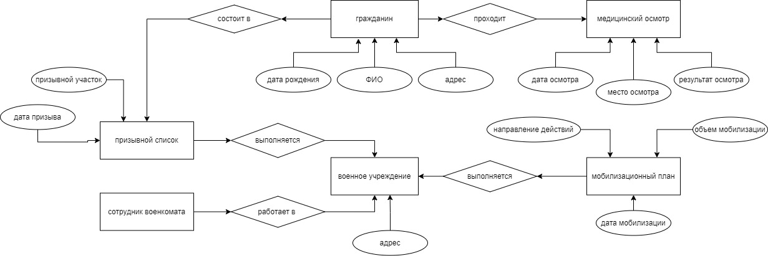

**Вариант 8:** Военкомат.

**Описание:**

Предметная область "Военкомат" охватывает деятельность государственных органов, ответственных за призыв и мобилизацию граждан для прохождения военной службы, а также учет и контроль за состоянием гражданского резерва. Военкомат осуществляет регистрацию граждан по призыву, ведет базу данных о гражданах призывного возраста, их медицинском состоянии, семейном положении, образовании, профессии и других характеристиках, необходимых для процесса мобилизации. Также в предметную область включается ведение учета и контроля за призывниками, отслеживание их прохождения медицинского осмотра и прохождения военной службы, а также подготовка к мобилизации и военным учениям.Требования к проектированию:

**Требования к проектированию:**

1. Целостность данных;
2. Отслеживание изменений;
3. Согласованность и стандартизация;
4. Безопасность данных;
5. Эффективность и производительность.

**Набор сущностей:**

1. Гражданин;
2. Призывной список;
3. Медицинские осмотры;
4. Военное учреждение;
5. Мобилизационные планы;
6. Сотрудник поенкомата.

**Набор атрибутов:**

1. Граждане:

* Id гражданина
* ФИО (строка): полное имя гражданина;
* Дата рождения (дата): дата рождения гражданина;
* Адрес (строка): место жительства или регистрации гражданина.
* Id Медицинский осмотр
* Id Призывной список

1. Призывные списки:

* Id Призывного списка
* Дата призыва (дата): дата, когда граждане должны явиться на призыв;
* Призывной участок (строка): место, где проходит призыв.
* Id Военное учреждение.

1. Медицинские осмотры:

* Id медицинского осмотра
* Результат осмотра (строка): информация о состоянии здоровья гражданина, полученная в результате медицинского осмотра;
* Дата осмотра (дата): дата проведения медицинского осмотра;
* Место осмотра (строка): место проведения медицинского осмотра.

1. Военные учреждения:

* Id военного учреждения
* Адрес (строка);

1. Мобилизационные планы:

* Id Мобилизационного плана
* Даты мобилизации (дата): периоды времени, в которые планируется мобилизация;
* Объем мобилизации (число): количество граждан, подлежащих мобилизации;
* Направления действий (текст): информация о задачах и направлениях действий во время мобилизации;
* Id военного учреждения

1. Сотрудники военкомата:

* Id сотрудника военкомата
* Должность (строка): должность сотрудника военкомата;
* Контактные данные (строка): телефон, электронная почта или другие контактные сведения;
* Дата найма (дата): дата начала работы сотрудника военкомата;
* Id Военное учреждение.

**Связи между сущностями:**

|  |  |  |  |
| --- | --- | --- | --- |
| **№** | **Название связи** | **Сущности, участвующие в связи** | **Назначение** |
| 1 | 1:N | Граждане - Призывные списки | Один призывной список может содержать несколько граждан, но каждый гражданин может быть привязан только к одному призывному списку. |
| 2 | 1:1 | Граждане - Медицинские осмотры | Каждый гражданин имеет один медицинский осмотр, а каждый медицинский осмотр привязан к одному гражданину. |
| 3 | 1:1 | Призывные списки - Военные учреждения | Каждый призывной список связан с одним военным учреждением, и каждое военное учреждение может быть связано с одним призывным спискамом. |
| 4 | 1:1 | Мобилизационные планы - Военные учреждения | Каждый мобилизационный план связан с одним военным учреждением, и каждое военное учреждение может быть связано с одним мобилизационным планом. |
| 5 | 1:N | Сотрудники военкомата - Военные учреждения | Каждый сотрудник военкомата работает в одном из военных учреждений, но каждое военное учреждение может иметь несколько сотрудников военкомата. |